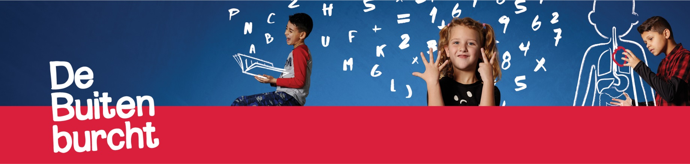
Pestprotocol
Basisschool De Buitenburcht
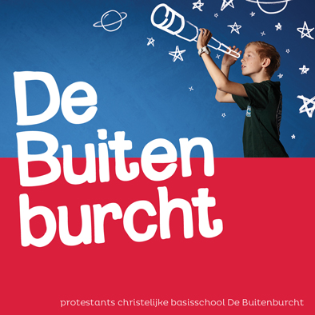
Inleiding.
De Buitenburcht is een Vreedzame School en dit betekent dat de klas en de school beschouwd worden als een leefgemeenschap, waarin kinderen zich gehoord en gezien voelen, een stem krijgen, en waarin kinderen leren om samen beslissingen te nemen en conflicten op te lossen. Kinderen voelen zich verantwoordelijk voor elkaar en voor de gemeenschap en staan open voor de verschillen tussen mensen.
De pedagogische visie van de Vreedzame school luidt als volgt: De Vreedzame School wil kinderen opvoeden tot verantwoordelijke en actieve leden van de gemeenschap. Een aantal uitgangspunten staan hierbij centraal:
- Het constructief oplossen van conflicten met behulp van mediatie
- Het creëren van een positieve sociale en morele norm
- Het bevorderen van sociale verbondenheid en gemeenschapszin.

Met de Vreedzame school wordt een fundament gelegd voor een sterk tegenwicht tegen pestgedrag. Hierbij wordt er gebruik gemaakt van belangrijke werkzame mechanismen in het programma om positief gedrag van kinderen te genereren. Hieronder worden deze mechanismen genoemd:
- Draag een expliciete sociale en morele norm uit.
- Maak van de klas een gemeenschap.
- Maak ook van de school een gemeenschap
- Investeer in de relatie met de leerlingen
- Zet coöperatieve werkvormen in
- Maak leerlingen medeverantwoordelijk: ook bij pesten.
- Bekrachtiging gewenst gedrag: opstekers.
Zie verdere uitleg: omgangs- en gedragsprotocol De Vreedzame school.

Pesten.
Indien er toch sprake is van pesten (definitie: het gaat om een vorm van agressief gedrag, waarbij een betrekkelijk machteloze persoon wordt aangevallen, vernederd of buitengesloten door één of meerdere individuen. Pesten heeft drie kenmerken: het intentioneel, vindt herhaaldelijk en over een langere periode plaats en er is een machtsverschil tussen dader en slachtoffer) treedt de volgende gedragsovereenkomst, in de vorm van een stappenplan, in werking.

Stappenplan pestprotocol.
Fase 1 | Gesprek met de betrokken leerlingen onder leiding van de groepsleerkracht.  Met name met de pester(s) en slachtoffer(s).  Het gesprek heeft een waarschuwende functie.  De afspraken over gewenste gedragsverbetering binnen gestelde termijn, worden schriftelijk vastgelegd (zorgnotitie in Parnassys).  Ouders van beide partijen worden geïnformeerd. De antipestcoördinator (APC) wordt geïnformeerd door de groepsleerkracht.  *Indien nodig ontwerpt de APC een samenhangende aanpak (bijvoorbeeld: herstelrecht, steungroep, SOVA-opdrachten gepeste en pester).
Fase 2 | De naleving van de gemaakte afspraken worden gecontroleerd en bijgehouden door de groepsleerkracht binnen een termijn van 4 weken.  Pestincidenten worden vastgelegd (Parnassys).  APC en ouders van het gepeste kind worden op de hoogte gehouden door de groepsleerkracht.
Fase 3 | Als het pestgedrag niet stopt, volgt een tweede gesprek met de pester(s) en hun ouders onder leiding van een lid van de directie.  Pesters krijgen opnieuw 4 weken om hun gedrag aan te passen, tevens kan begeleiding van de gedragsspecialist ingezet worden om wel tot gedragsverandering te komen. Deze afspraken worden vastgelegd in een gedragscontract.  Daarnaast worden er (pedagogische) strafmaatregelen genomen tegen de pester(s). Dit wordt geregistreerd in het dossier (Parnassys).  De APC coördineert de samenhangende aanpak.
Fase 4 | De naleving van de gemaakte afspraken wordt gecontroleerd en bijgehouden door de groepsleerkracht binnen de termijn van 4 weken.  Pestincidenten worden vastgelegd (zorgnotitie in Parnassys).  APC checkt de stand van zaken bij de groepsleerkracht en de ouders van het gepeste kind.
Fase 5 | Als het pestgedrag na bovenstaande maatregelen niet stopt, wordt een interne schorsing aan de pesters opgelegd door de schoolleiding.  Tevens kan er, in overleg met ouders, begeleiding/hulpverlening ingezet om tot gedragsverandering te komen. Dit wordt geregistreerd in het dossier.  De APC wordt geïnformeerd door de directie en coördineert een samenhangende aanpak.
Fase 6 | Indien het pestgedrag aanhoudt na bovenstaande maatregelen, kan de school overgaan tot een definitieve verwijdering van de pesters. Hierbij volgt de directie het ‘Protocol schorsing en verwijdering’ van Stichting Prisma.  De APC wordt geïnformeerd door de directie.

Het Prismabeleid met betrekking tot pesten.
Op De Buitenburcht werken we met de preventieve aanpak van de Vreedzame school en deze aanpak is leidend bij ons op school. Daarnaast gebruiken we het Prisma protocol als bron van aanvullende informatie indien dit noodzakelijk is. Dit protocol is gebaseerd op de volgende onderdelen:
- Wat kan een leerling die gepest wordt, zelf doen?
- Wat kan de rol zijn van de ouders?
- Wat zal de leerkracht doen?
Wij hanteren het Prisma protocol met dien verstande dat de “Gouden Leefregels” van de school de term is van het bestuur. PCB. De Buitenburcht maakt gebruik van de Vreedzame School en het hierbij passende omgangs- en gedragsprotocol. De Gouden leefregels zijn onderliggend aan dit omgangs- en gedragsprotocol. Het pestprotocol van Stichting Prisma kunt u vinden op de site van Stichting Prisma, www.prisma-almere.nl

